|  |  |  |
| --- | --- | --- |
| **Тема 2. Системи опрацювання табличних даних** 11год | | |
| *І. Електронні таблиці. Табличний процессор* 5 *год* | | |
| 1 | Поняття електронної таблиці. Табличний процесор | 1 |
| 2 | Форматування даних, комірок і діапазонів комірок.  Практична робота № 2 «Введення даних і формату-вання таблиць у середовищі табличного процесора» | 1 |
| 3 | Використання формул. Аб-солютні та відносні посилан-ня. Практична робота № 3 «Використання формул в електронних таблицях» | 1 |
| 4 | Посилання на комірки інших аркушів та книг. Копіювання формул | 1 |
| 5 | Створення та настроювання діаграм, вибір типу діаграм.  Практична робота № 4 «По­будова діаграм» | 1 |
| *ІІ. Аналіз даних у середовищі табличного процессора* 6 год | | |
| 6 | Сортування і фільтрування даних у таблицях.  Практична робота № 5 «Сор­тування та фільтрування даних» | 1 |
| 7 | Призначення і використання функцій.  Практична робота № 6 «Аналіз даних за допомогою функцій табличного проце­сора» | 1 |
| 8 | Проміжні підсумки та зведе­ні таблиці | 1 |
| 9 | Використання розширених фільтрів, проміжні підсумки та зведені таблиці | 1 |
| 10 | Графічний аналіз рядів даних | 1 |

**ЕЛЕКТРОННІ ТАБЛИЦІ. ТАБЛИЧНИЙ ПРОЦЕСОР .**

**УРОК № 1**

***Тема. Поняття електронної таблиці. Табличний процесор***

***Мета:***

*сформувати поняття:*електронна таблиця;

*розглянути:*інтерфейс табличного процесора;

*формувати вміння:* працювати з табличним процесором;

самостійно здійснювати пошук інформації;

**Базові поняття й терміни:** табличний процесор, електронна таблиця, аркуш, комірка,адреса комірки, автозаповнення.

І. ОРГАНІЗАЦІЙНИЙ ЕТАП

ІІ. ПЕРЕВІРКА ДОМАШНЬОГО ЗАВДАННЯ

ІІІ. АКТУАЛІЗАЦІЯ ОПОРНИХ ЗНАНЬ

**Завдання**

У наведеній таблиці знайдіть шапку таблиці, рядки, стовпці, комірки, назви рядків і стовпців.

|  |  |  |  |  |  |  |  |  |  |
| --- | --- | --- | --- | --- | --- | --- | --- | --- | --- |
| **№ з/п** | **ПІБ** | | **Дата народження** | | **Посада** | | **Відділ** | **Знання ПК** | |
| 1 | Антоненко П. П. | | 12.05.1967 | | Директор | | 1 | Володіє | |
| 2 | Вітченко Б. В. | 17.08.1958 | | Нач. відділу | | 1 | | | Володіє |
| 3 | Дмитренко Д. І. | | 11.02.1956 | | Менеджер | | 1 | Володіє | |

Під час перевірки ми виявили, що забули вписати зошити (7 шт. за ціною 1,93 грн), а кількість олівців — 4 шт. Як виправити помилку? (Пропозиції учнів.)

Розглянемо, як можна виправити ці помилки, використовуючи спеціалізовану програму — табличний процесор.

*Ознайомити учнів із планом вивчення теми.*

V. ЗАСВОЄННЯ НОВИХ ЗНАНЬ

***Табличний процесор***

*Табличний процесор* — це прикладна програма, яка забезпечує автоматизацію процесу створення, опрацювання, коригування, зберігання і друкування документів у формі таблиць, призначена для опрацювання даних, структурованих у вигляді двовимірної та­блиці.

Табличні процесори належать до складу пакетів OpenOffice, Ashampoo Office, Microsoft Office та ін.

Основна перевага табличних процесорів перед іншими засоба­ми обчислень полягає в автоматичному переобчисленні результатів у разі зміни даних, якщо ці дані використовуються у формулах.

Порівняно простим у використанні та поширеним є табличний процесор Місrosoft Ехсеl, що належить до складу пакету Microsoft Office. На сьогодні найбільшого поширення набули версії 2003 та 2010 років.

**Інтерфейс табличного процесора Microsoft Excel 2007**

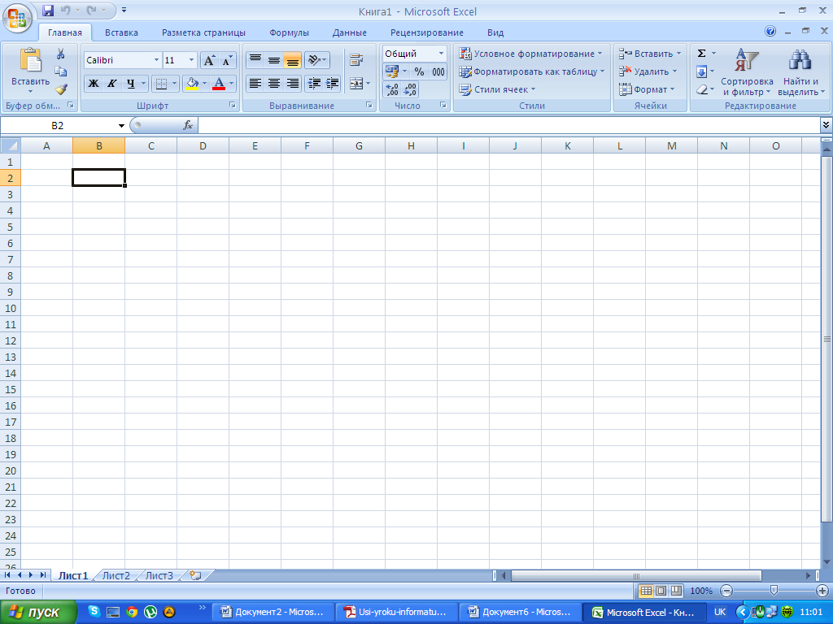

***Елементи (об’єкти) головного вікна Excel***

Самостійно опрацювати §2.1

***Електронна таблиця***

*Електронна таблиця* — таблиця, яка реалізована за допомо­гою програмних засобів. Як і будь-яка інша таблиця, вона є су­купністю рядків та стовпців. Стовпці зазвичай позначені літера­ми латинського алфавіту, а рядки — цифрами. На перетині рядка і стовпця утворюється комірка. Кожна комірка має свою адресу, яка складається з літери стовпця та цифри рядка (А5, В7, К4,...). Рядки: 1...65536, стовпці: A-IV (всього 256).

самостійна робота з підручником ст

**Можливості програми(самостійно зробити схему)**

Великий попит та використання електронних таблиць пов’язаний з їх універсальністю, адже без обчислень не можна обій-тись у багатьох галузях нашого життя.

Табличні процесори призначені для виконання обчислень, створення діаграм, звітів, розв’язування складних задач у галузі природничих, технічних наук та ін.

***Введення та редагування даних***

У комірки електронної таблиці можна вводити дані різних ти­пів: наприклад, число, текст, формулу.

**Властивості комірки**

1.Тип та колір фону.

2.Тип, розмір та колір шрифту.

3.Тип, колір і місце проведення межі.

4.Тип вирівнювання.

5.Тип орієнтації тексту.

6.Формат даних.

7.Захист.

**Способи редагування даних**

Для редагування вмісту комірки можна використати методи:

активувати комірку і натиснути клавішу *F2*, потім за допомо­гою клавіш

**Виділення об’єктів електронної таблиці(заповнити з підручника)**

|  |  |
| --- | --- |
| **Об’єкт** | **Способи виділення** |
| Комірка | yвибрати комірку |
| Стовпець (рядок) | yВибрати стовпець (рядок) |
| Аркуш | yВибрати кнопку *Виділити все*  yНатиснути сполучення клавіш *Ctrl + A* |
| Діапазон суміжних об’єктів (комірок, стовпців, рядків) | yВиділити першу комірку діапазону, натиснути клавішу *Shift* і, утримуючи її, виділити останню комірку діапазону.  yВиділити першу комірку діапазону, натиснути ліву кнопку миші і, утримуючи її, протягнути вказівник до останньої комірки діапазону.  yВиділити першу комірку, натиснути клавішу *Shift* і, утримуючи її, розширити область виді­лення за допомогою клавіш керування курсором |
| Діапазон несу­міжних об’єктів (комірок, стовпців, рядків) | yВиділити першу частину даних, натиснути кла­вішу *Ctrl* і, утримуючи її, виділити наступну частину тощо |

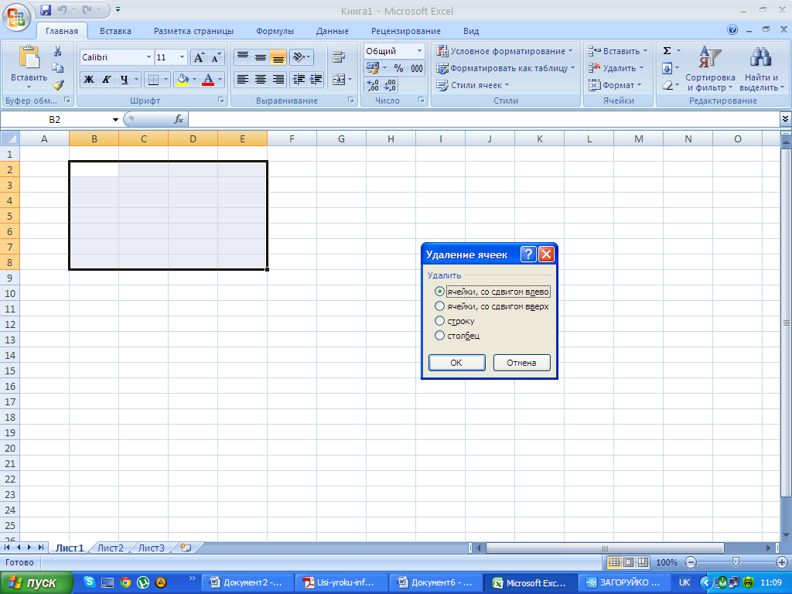

Якщо вибрати перемикач *Комірки зі зсувом уліво*, то комірка буде видалена разом із даними, а комірки праворуч від неї будуть зміщені ліворуч. Відповідним чином здійснюється видалення ко­мірок у разі вибору перемикача *Комірки зі зсувом угору*. Якщо ви­брати перемикач *Рядок (стовпець)*, буде видалено цілий рядок (стовпець), у якому знаходилася виділена комірка.

Очистити комірки від введених даних можна за допомогою кла­віш *Delete* та *BackSpace*.

***Копіювання та вставляння даних (об’єктів)***

Виконання операцій редагування об’єктів електронної таблиці в табличному процесорі Excel здійснюється в такі самі способи, що і в текстовому редакторі Word за допомогою команд: *Копіювати*, *Вирізати*, *Вставити* з меню *Правка* (з вкладки *Основне*),

***Автозаповнення***

Просте копіювання даних. У першу комірку вводимо дані, роби­мо її поточною. Наводимо вказівник миші на маркер автозаповнен­ня (курсор набуває вигляду чорного тонкого плюса) і, утримуючи ліву кнопку миші, протягуємо вказівник у потрібному напрямку.

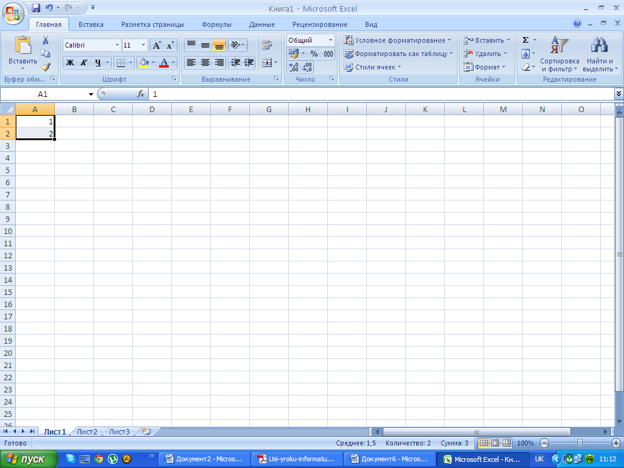

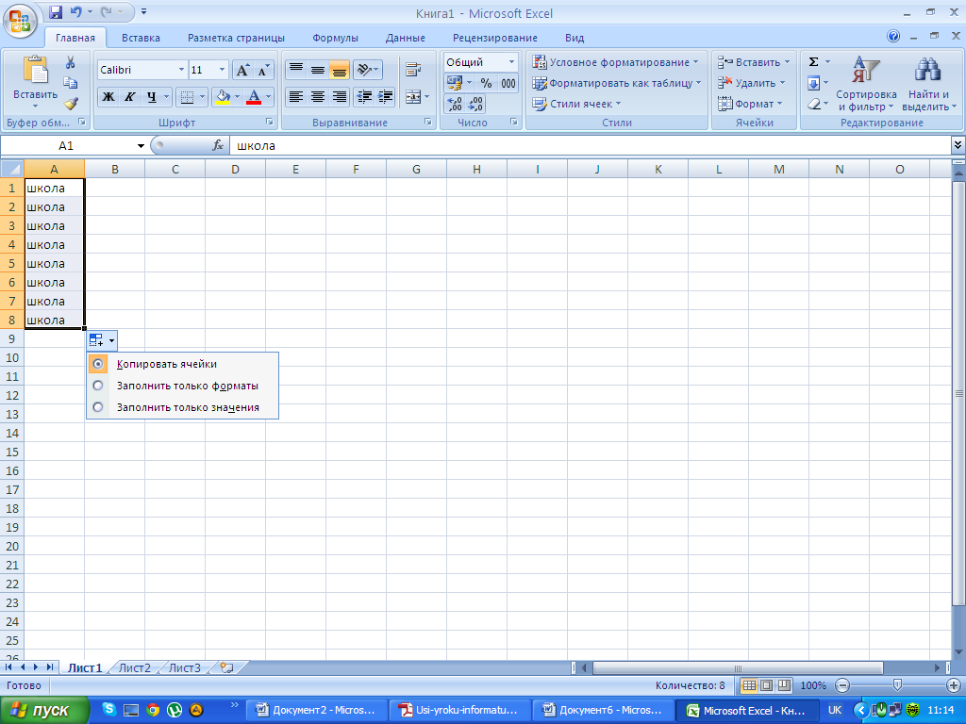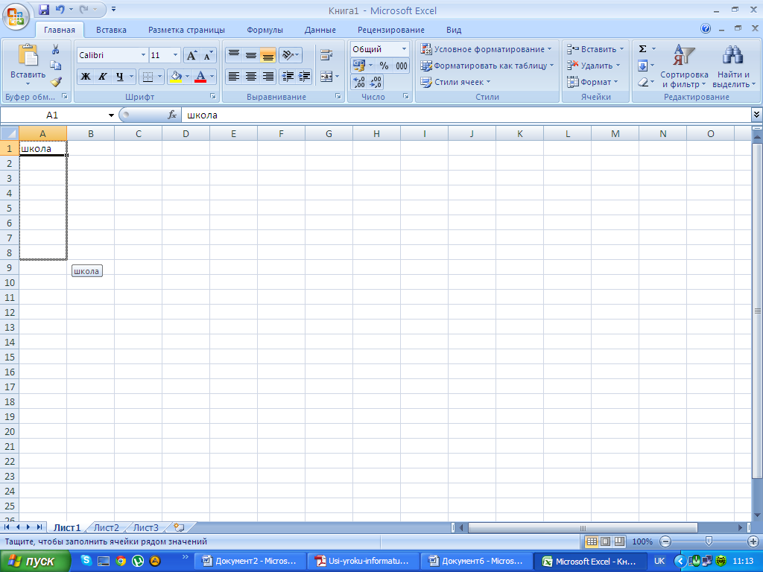

Заповнення зі списку. В першу і другу комірку вводимо дані (на­приклад, 1, 2 або понеділок, вівторок). Виділяємо обидві комірки. Наводимо вказівник миші на маркер автозаповнення і, утримуючи ліву кнопку миші, протягуємо вказівник у потрібному напрямку.

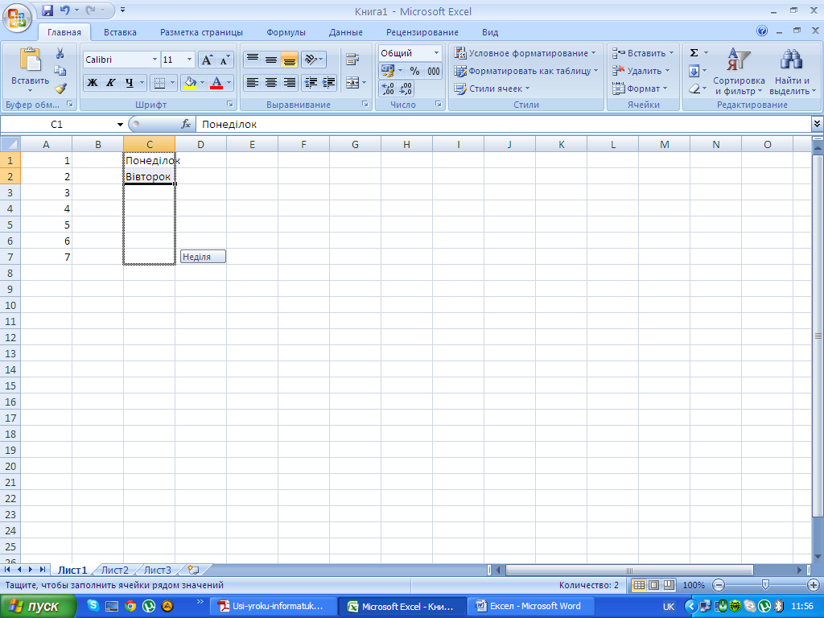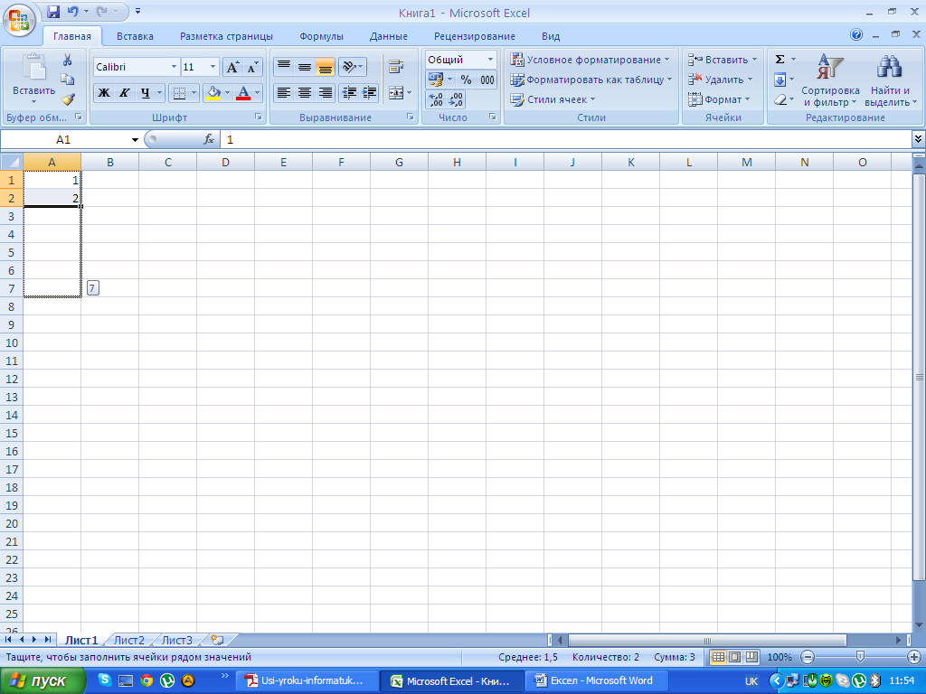

Аналогічно до введення даних за допомогою маркера автозапов­нення можна вводити формули.

VI. ЗАСТОСУВАННЯ ЗНАНЬ, ФОРМУВАННЯ ВМІНЬ ТА

НАВИЧОК

*Учні виконують комплекс вправ для зняття зорової втоми (варіант 2).*

***Інструктивна картка***

1. Завантажити табличний процесор Microsoft Excel.

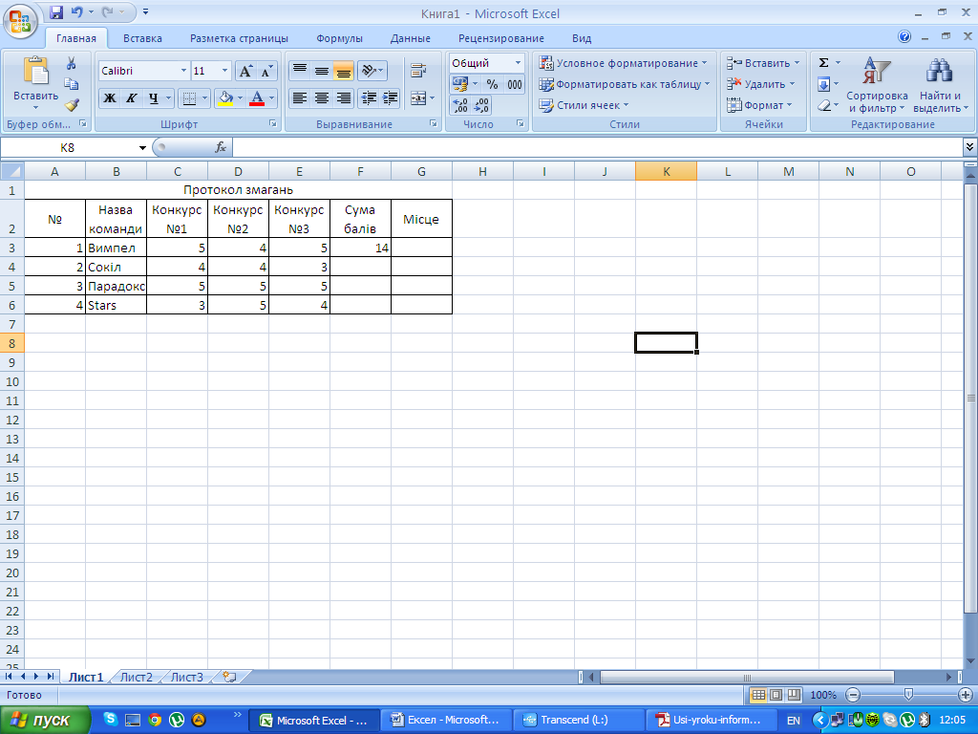

2. На *Аркуші1* створити таблицю за зразком.

Порядок створення:

1) Ввести необхідні дані, починаючи з комірки А2 (шрифт Arial, 10).

2) Відрегулювати ширину стовпців подвійним клацанням на межі між стовпцями.



3) В комірку F3 ввести формулу: =C3+D3+E3.

4) Комірки F4:F6 заповнити за аналогією. (Введення формул по­чинати зі знака «=»).

5) Виділити та за допомогою кнопки  об’єднати блок комірок A1:G1.

6) Виділити та за допомогою кнопки встановити межі для блоку комірок A2:G6.

7) Перейменувати аркуш книги з *Аркуш1* на *Протокол.* (Права кнопка миші, команда *Перейменувати*) .

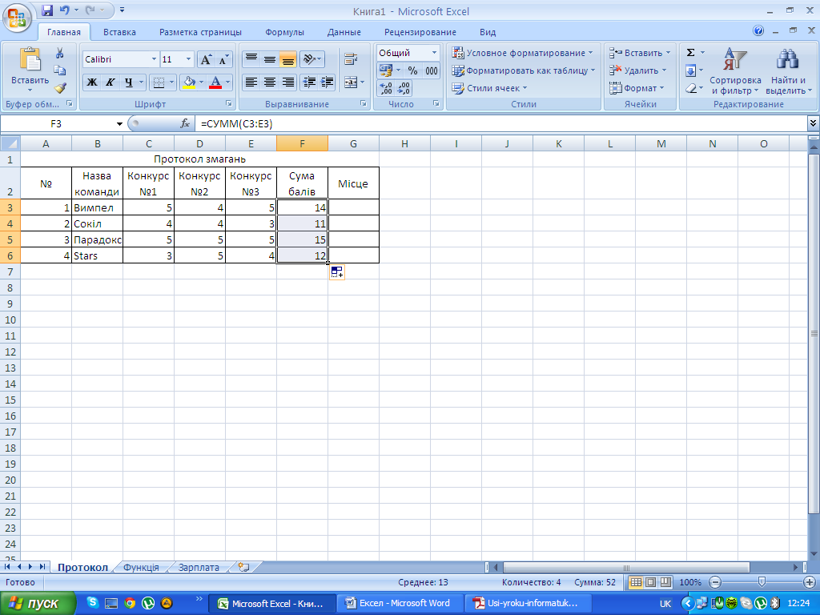

VII. ПІДВЕДЕННЯ ПІДСУМКІВ УРОКУ

1. Що називають табличним процесором, електронною

таблицею?

2. Для чого використовують електронні таблиці?

3. Перелічіть основні напрями застосування табличних процесорів.

4. Які можливості табличних процесорів ви знаєте?

5. Які вам відомі елементи (об’єкти) головного вікна Excel?

6. На яку програму схожий інтерфейс програми Excel?

7. Яку комірку називають активною?

8. Як утворюють адресу комірки?

VIII. ДОМАШНЄ ЗАВДАННЯ

1. Опрацювати конспект уроку та параграф 2.1 підручника.

2. Яким чином можна швидко ввести однакові дані у декілька ко­мірок?

3. Уведіть у комірку, починаючи з комірки Е3, номери від 1 до

7 у стовпець.

**УРОК № 2**

***Тема. Форматування даних, комірок і діапазонів комірок. Прак-***

***тична робота № 2 «Введення даних і форматування таблиць***

***у середовищі табличного процесора»***

***Мета:*** *сформувати поняття: формат комірки, автоформат, умовне форматування;*

*розглянути:типи даних;*

*формувати вміння: працювати з табличним процесором;*

***Базові поняття й терміни:*** *формат, автоформат, умовне форматування.*

І. ОРГАНІЗАЦІЙНИЙ ЕТАП

ІІ. ПЕРЕВІРКА ДОМАШНЬОГО ЗАВДАННЯ

ІІІ. АКТУАЛІЗАЦІЯ ОПОРНИХ ЗНАНЬ

**Комп’ютерне тестування**

Для комп’ютерного варіанту тестування можна використати програму TestW2. (Тести додаються)

IV. МОТИВАЦІЯ НАВЧАЛЬНОЇ ДІЯЛЬНОСТІ

З’ясуйте способи виділення в MS Excel, заповнивши таблицю.

|  |  |
| --- | --- |
| **Об’єкт виділення** | **Спосіб виділення** |
| Комірка |  |
| Стовпець |  |
| Рядок |  |
| Кількість сусідніх рядків або стовпців |  |
| Діапазон комірок |  |
| Уся таблиця |  |
| Несуміжний діапазон |  |

***Форматування***

Форматування можна здійснювати за допомогою вкладок авто­формат, формат чисел, вирівнювання даних у комірках, розміри стовпців і рядків, оформлення виділеного діапазону, стиль форма­тування.

Якщо потрібно зробити зміни у форматі таблиці чи окремих ко­мірок, які не можна виконати за допомогою панелі інструментів, то в пункті меню *Формат* вибирають необхідні розділи (Microsoft Office 2003).

***Автоформат***

Якщо потрібно оформити всю таблицю за певним форматом, її виділяють і, виконавши команду *Формат → Автоформат* (вкладка *Основне → Форматувати як таблицю*), вибирають потрібний вигляд**.(виконати самостійно)**

***Умовне форматування***

У табличному процесорі Excel можна використовувати такий вид форматування, якого не було в текстовому процесорі Word — *Умовне форматування*.

*Умовне форматування* — це форматування комірок залежно від істинності чи хибності певних умов.

VI. ФОРМУВАННЯ ВМІНЬ ТА НАВИЧОК

***Практична робота № 2 «Введення даних і форматування таблиць у середовищі табличного процесора»***

Інструктаж із правил безпеки життєдіяльності.

*Виконати комплекс вправ для зняття зорової втоми (через 10 хвилин після початку роботи, варіант 2).*

***Інструктивна картка***

1. Завантажити табличний процесор MS Excel.

2. Відкрити електронну книгу ЕТ_1_Прізвище з папки: C:\11А(Б...)\ Електронна таблиця\.

3. На аркуші *Зарплата* заповнити блок В3:Е12 таблиці довільни­ми даними.

**Наприклад**

4. На аркуші *Протокол* відформатувати таблицю за зразком.

5. На аркуші *Склад* додати два рядки над таблицею. У першому рядку розмістити заголовок: *Відомість руху товарів.*

6. Зберегти створену книгу в папку: C:\11А(Б...)\ Електронна та­блиця\ з назвою Практична робота 2_Прізвище.

VII. УСВІДОМЛЕННЯ НОВИХ ЗНАНЬ

**Опитування**

1. За допомогою яких клавіш можна редагувати дані в таблиці?

2. За допомогою чого можна вставляти дані в комірки формули?

3. Як можна змінити параметри таблиці (ширину, висоту стовп­ців та рядків)?

4. За допомогою яких команд можна змінювати кількість стовп­ців, рядків, комірок таблиці?

5. Як можна видалити за один раз цілий стовпець або рядок?

6. Як можна знищити за один раз цілу таблицю?

VIІI. ПІДВЕДЕННЯ ПІДСУМКІВ УРОКУ

Учитель оцінює роботу учнів на уроці, за необхідності обгово­рюються проблеми та помилки, що виникали під час роботи.

IX. ДОМАШНЄ ЗАВДАННЯ

1. Опрацювати конспект уроку та параграф 2.2 підручника.

2. Ввести в комірку Н1 своє прізвище. Відредагувати вміст комір­ки і додати У комірку В3 своє ім’я.

**УРОК № 3**

***Тема. Використання формул. Абсолютні та відносні посилання.***

***Практична робота № 3 «Використання формул в електронних***

***таблицях»***

**Мета:**

*сформувати поняття:*формули; абсолютних, відносних та мішаних посилань;

*розглянути:*методи введення формул;

*пояснити:формувати вміння:* працювати з формулами, використовувати різні типи посилань.

**Базові поняття й терміни:** формула, абсолютні, відносні та мішані посилання.

І. ОРГАНІЗАЦІЙНИЙ ЕТАП

ІІ. ПЕРЕВІРКА ДОМАШНЬОГО ЗАВДАННЯ

ІІІ. АКТУАЛІЗАЦІЯ ОПОРНИХ ЗНАНЬ

**Фронтальне опитування**

1. За допомогою яких клавіш можна редагувати дані в таблиці?

2. Яким чином можна вставляти дані в комірки формули?

3. Як можна змінити параметри таблиці (ширину, висоту стовп­ців та рядків)?

4. За допомогою яких команд можна змінювати кількість стовп­ців, рядків, комірок таблиці?

5. Як можна видалити за один раз цілий стовпець або рядок?

6. Як можна видалити аркуш?

7. Які числові формати використовуються в Excel?

8. Як встановити певний формат подання числових даних у комір­ках електронної таблиці?

9. Що таке умовне форматування? Які існують його види?

IV. МОТИВАЦІЯ НАВЧАЛЬНОЇ ДІЯЛЬНОСТІ

**Практичне завдання на швидкість виконання**

Створіть електронну таблицю для переведення в гривні суми, внесеної в касу банку в євро.

Відформатуйте таблицю. Встановіть такий умовний формат, щоб числове значення отриманої суми в гривнях, яке перевищує 500 грн, відображалося зеленим кольором з виділенням межі цієї комірки синім кольором.

V. ЗАСВОЄННЯ НОВИХ ЗНАНЬ ТА ВМІНЬ

*пояснитиматеріал, використовуючи демонстрування за допомогою проетора.*

***Формули***

Найпростіші обчислення можна виконати, почавши зі знака «=» і записавши математичний вираз. Приклад: =40 + 5 * 2. Ре­зультат — у комірці висвітиться число 50.

Обчислення в середовищі електронних таблиць Ехсеl здійсню­ються за допомогою формул. Формула може містити числові кон­станти, посилання на комірки і функції, з’єднані знаками матема­тичних операцій. Дужки дозволяють змінювати стандартний поря­док виконання дій. Якщо зробити комірку активною, то формула відображається в рядку формул.

*Формула* — це …(записати з підручника сомостійно)

Введення формули починається зі знака …. Якщо в комірку введена формула, то в комірці після натиснення клавіші введення буде видно результат, а в рядку формул — власне формулу, за допо­могою якої був отриманий результат.

Знаки арифметичних операцій:

+ — додавання;

– — віднімання;

* — множення;

/ — ділення;

^ — піднесення до степеня;

( ) — підвищення (зміна) пріоритету операції.

**Особливості запису формул**

1. Для введення формули курсор поставити на потрібну комірку.

2. Запис адреси комірок відбувається англійською мовою.

3. Запис формул починається зі знака «=».

4. Десяткові дроби записуються з комою (3,5).

***Тип посилань та їх використання***

Отже, крім чисел у формулах можна використовувати посилан­ня — адреси решти комірок. Наприклад, =А4/А5+10 чи =В8+Е9. У формулах електронної таблиці використовують два типи адрес — абсолютна й відносна.

*Абсолютна адреса (*знайдіть визначення в мережі Інтернет)

*Відносна адреса* — *(*знайдіть визначення в мережі Інтернет)

**Для автоматизації обчислень** під час роботи з електронними таблицями використовують автозаповнення формулами

(*продемонструвати за допомогою проектора відео Ехсеl з Інтершкола* ***)***

**Швидкий спосіб обчислення суми у стовпцях і рядках**

Кнопка *Автосума*, розташована на панелі інструментів *Стан­дартна*, використовується для швидкого обчислення сум даних — Σ.

**Повідомлення про помилки**

Якщо формула в комірці не може бути обчислена, MS Excel виводить у комірку повідомлення про помилку. Якщо формула містить посилання на комірку, що містить значення помилки, то замість цієї формули також буде виводитися повідомлення про по­милку.

**Значення помилок(**самостійно створити таблицю помилок для формул **за зразком)**

|  |  |
| --- | --- |
| позначення помилки у комірці | значення помилки |
|  |  |

***Використання функцій у формулах***

Крім уведення формул для виконання основних математич­них операцій, наприклад додавання, віднімання, множення та ді­лення, ви можете використовувати велику бібліотеку вбудованих функцій аркушів у програмі MS Excel, які надають значно більше можливостей.

**Ознайомлення з основними функціями**

|  |  |
| --- | --- |
| **Математичні функції** | |
| ABS | Повертає абсолютне значення числа |
| COS | Повертає косинус числа |
| DEGREES | Перетворює радіани на градуси |
| EVEN | Округлює число до найближчого більшого парного цілого |
| EXP | Повертає число *e*, піднесене до вказаного степеня |
| FACT | Повертає факторіал числа |
| FLOOR | Округлює число до меншого, у напрямку нуля |
| GCD | Повертає найбільший спільний дільник |
| INT | Округлює число до найближчого меншого цілого |
| LCM | Повертає найменше спільне кратне |
| LN | Повертає натуральний логарифм числа |
| LOG | Повертає логарифм числа за вказаною основою |
| LOG10 | Повертає десятковий логарифм числа |
| MOD | Повертає остачу від ділення |
| MROUND | Повертає число, округлене з потрібною точністю |
| ODD | Округлює число до найближчого більшого непарного цілого |
| PI | Повертає число _ |
| POWER | Повертає число, піднесене до степеня |
| PRODUCT | Перемножує аргументи |
| QUOTIENT | Повертає цілу частину частки від ділення |
| RADIANS | Перетворює градуси на радіани |
| RAND | Повертає випадкове число в інтервалі від 0 до 1 |
| RANDBETWEEN | Повертає випадкове число в зазначеному інтервалі |
| ROUND | Округлює число до вказаної кількості знаків |
| SIGN | Повертає знак числа |
| SIN | Повертає синус зазначеного кута |
| SQRT | Повертає додатне значення квадратного кореня |
| SUM | Підсумовує аргументи |
| SUMIF | Підсумовує комірки, визначені вказаною умовою |
| SUMIFS | Підсумовує комірки в діапазоні, які відповідають кільком умовам |
| TAN | Повертає тангенс числа |
| TRUNC | Видаляє дробову частину числа |

VII. УСВІДОМЛЕННЯ НОВИХ ЗНАНЬ

**опитування**

1. З яких компонентів може складатися запис формул?

2. Назвіть особливості введення формул.

3. Які особливості копіювання формул з відносними й абсолютни­ми посиланнями?

4. Які математичні функції Excel вам відомі?

5. Як можна змінити порядок виконання арифметичних дій у фор­мулах?

VIII. ПІДВЕДЕННЯ ПІДСУМКІВ УРОКУ

Виставлення оцінок учням на уроці. Звернути увагу на проблеми та помилки, що виникали під час роботи.

IX. ДОМАШНЄ ЗАВДАННЯ

1. Опрацювати конспект уроку та параграф 2.2 підручника.

2. Обчислити додаток цифр тризначного числа.

3.Заповнити таблицю значень помилок

**УРОК № 4**

***Тема. Посилання на комірки інших аркушів та книг. Копіювання***

***формул***

***Мета:***

*сформувати поняття:*імені, абсолютних, відносних та мішаних посилань, методи введення формул;

*пояснити:*правила запису абсолютних, відносних та мішаних посилань на комірки інших аркушів та книг;

*формувати вміння:* працювати з формулами;

*розглянути:* можливості MS Excel для розв’язування життєвих задач.

**Базові поняття й терміни:** формула, ім’я, абсолютні, відносні та мішані посилання.

І. ОРГАНІЗАЦІЙНИЙ ЕТАП

ІІ. ПЕРЕВІРКА ДОМАШНЬОГО ЗАВДАННЯ

ІІІ. АКТУАЛІЗАЦІЯ ОПОРНИХ ЗНАНЬ

**Фронтальне опитування**

1. За допомогою яких клавіш можна редагувати дані в таблиці?

2. За допомогою чого можна вставляти дані в комірки формули?

3. Як можна змінити параметри таблиці (ширину, висоту стовп­ців та рядків)?

4. З яких компонентів може складатися запис формул?

5. Назвіть особливості введення формул.

6. Які особливості копіювання формул з відносними й абсолютни­ми посиланнями?

IV. МОТИВАЦІЯ НАВЧАЛЬНОЇ ДІЯЛЬНОСТІ

**Практичне завдання**

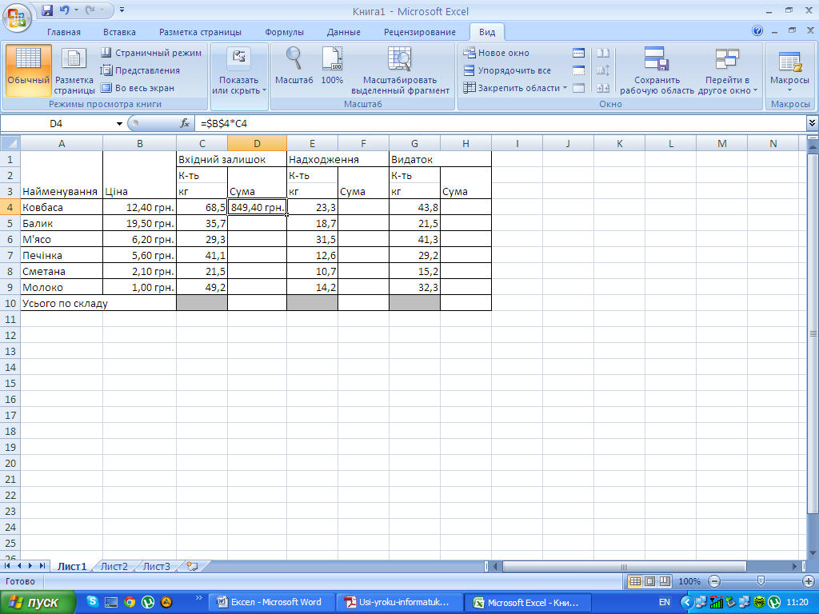Створіть електронну таблицю за зразком. Запишіть формули для обчислення невідомих величин.

V. ЗАСВОЄННЯ НОВИХ ЗНАНЬ

**Використання імен (MS Excel 2003-2007)**

За допомогою імен можна зробити формули значно легшими для розуміння та роботи з ними. Ім’я можна визначити для діапа­зону комірок, функції, константи або таблиці. Взявши за звичай використовувати імена у книзі, ви зможете легко оновлювати, пе­ревіряти ці імена та керувати ними.

*Ім’я* — *(*знайдіть визначення в мережі Інтернет):

*посилання на комірку (*знайдіть визначення в мережі Інтернет)

*константи* — *(*знайдіть визначення в мережі Інтернет)

*формули* — *(*знайдіть визначення в мережі Інтернет)

*таблиці* — *(*знайдіть визначення в мережі Інтернет)

***Типи посилань та їх використання. Посилання у формулах***

**Абсолютні й відносні посилання у формулах**

|  |  |
| --- | --- |
| **Абсолютне** | Посилання на певну комірку незалежно від місця розміщення комірки з формулою. Абсолютна адреса комірки має формат $A$1 |
| **Відносне** | У ході копіювання комірки відносне посилання автоматично змінюється. Відносні посилання задаються у вигляді A1 |
| **Мішане** | У ході копіювання корегуються частково. Символ міститься або перед ім’ям стовпця ($A1), або (A$1), або ($A$1) |

VII. ПІДВЕДЕННЯ ПІДСУМКІВ УРОКУ

Виставлення та аргументація оцінок.Пояснення до виконання домашньої роботи роботи.

VIII. ДОМАШНЄ ЗАВДАННЯ

1. Опрацювати конспект уроку та розділ 2.3 підручника.

2. Обчислити кількість днів середа на які випадає число 1 за 2012 рік

***УРОК № 5***

***Тема. Створення та настроювання діаграм. Практична робота № 4 «Побудова діаграм»***

**Мета:** *сформувати поняття:*діаграми, легенди *розглянути:* методи побудови діаграм, типи діаграм, роботу з *Майстром діаграм*;

*формувати вміння:*

будувати діаграми та графіки на основі табличних даних;

форматувати діаграми.

**Базові поняття й терміни:** діаграма, графік, види діаграм, легенда.

І. ОРГАНІЗАЦІЙНИЙ ЕТАП

ІІ. ПЕРЕВІРКА ДОМАШНЬОГО ЗАВДАННЯ

ІІІ. АКТУАЛІЗАЦІЯ ОПОРНИХ ЗНАНЬ

**Фронтальне опитування**

1. Яке призначення формул в електронних таблицях?

2. Як ввести формулу в MS Excel?

3. За допомогою чого можна дати ім’я *Робочої книги*?

4. Яке призначення посилань в електронних таблицях?

5. Перелічіть типи посилань.

IV. МОТИВАЦІЯ НАВЧАЛЬНОЇ ДІЯЛЬНОСТІ

Розглянемо таблицю з курсом долара відносно до іншої валюти за 5 років і спробуємо провести аналіз курсу (зростання, спадання, стабільний).

|  |  |  |  |  |  |  |  |  |  |  |  |  |
| --- | --- | --- | --- | --- | --- | --- | --- | --- | --- | --- | --- | --- |
| **Рік** | **1** | **2** | **3** | **4** | **5** | **6** | **7** | **8** | **9** | **10** | **11** | **12** |
| **2006** | 2 | 1,8 | 1,9 | 2 | 2,1 | 2,2 | 2 | 2,3 | 2 | 1,8 | 1,9 | 2,3 |
| **2007** | 2,4 | 2,6 | 2,8 | 2,4 | 2,6 | 2,3 | 2,5 | 2,8 | 2,9 | 2,9 | 3,1 | 3 |
| **2008** | 3,5 | 3,3 | 3 | 3 | 3 | 3 | 3,5 | 3,2 | 2,9 | 2,8 | 2,7 | 2,6 |
| **2009** | 2,5 | 2,5 | 2,4 | 2,3 | 2,2 | 2,3 | 2,2 | 2,2 | 1,8 | 1,8 | 2 | 3 |
| **2010** | 2,4 | 2,4 | 2,5 | 2,6 | 2,6 | 2,3 | 2,5 | 2,8 | 2,9 | 2,9 | 3,1 | 3 |

Створимо діаграму

V. ЗАСВОЄННЯ НОВИХ ЗНАНЬ

Демонстрація відеороліка

***Графічне подання інформації***

Діаграми служать для графічного подання даних на аркуші. В Excel існує ряд стандартних типів діаграм. Діаграми можна роз­міщувати прямо в аркуші поряд із даними, які використовувались для побудови діаграми. Такі діаграми називають впровадженими. Крім того, діаграма може займати в книзі окремий аркуш, який на­зивають діаграмним аркушем.

Незалежно від того, яким чином була створена діаграма, вона завжди зв’язана з даними аркуша. У разі змінення даних діаграма буде автоматично оновлюватися.

***Створення діаграм Microsoft Office Excel 2003***

Діаграми можна створювати в декілька способів: за допомогою швидких клавіш, за допомогою майстра діаграм та панелі інстру­ментів *Діаграма*.

Розглянемо створення діаграми за допомогою *Майстра діа­грам*, який можна викликати командою *Діаграма*... з пункту меню *Вставка* або кнопкою .

Розглянемо побудову діаграми на прикладі побудови графіка функції *yx*=2 на основі табличних даних.

Крок 1. Вибір типу діаграми.

***Стандартні типи діаграм, подані в Excel(***Таблицю роздрукувати за кількістю учнів у класі і роздати***)***

|  |  |
| --- | --- |
| **Тип діаграми** | **Описання** |
| Гістограма | Дані відображаються у вигляді вертикальних смуг. Найбільш поширений тип. В Excel використовується за умовчанням. Подана в такому вигляді: об’ємна, з накопиченням і нормована на 100 % |
| Лінійчата | Дані відображаються у вигляді горизонтальних смуг. Корисна під час порівняння величин за один часовий проміжок та у випадках, коли підписи категорій надто довгі. Подана в такому вигляді: об’ємна, з накопиченням і нормована на 100 % |
| Конічна, циліндрична та пірамідальна | Привабливі тримірні варіанти гістограми та лінійчатої діаграми |
| Графік | Дані відображаються у вигляді точок, з’єднаних між собою лініями. Цей тип діаграм використовується для відображення зміни даних у часі. Подана в такому вигляді: об’ємна і з накопиченням |
| З областями | Подібна до графіку, тільки область під лінією зафарбована. Використовується для відображення великої кількості точок. Має такі різновиди: об’ємна і з накопиченням |
| Кругова | Відображає один ряд чи категорію даних. Використовується для того, щоб показати, скільки відсотків складає кожна точка даних від загальної кількості. Цей тип діаграм поданий такими видами: об’ємна, розрізна, вторинна і кругова. Вторинні діаграми використовують у тих випадках, коли частину елементів необхідно відокремити від загальної суми і подати їх в окремій круговій діаграмі або гістограмі |
| Кільцева | Схожа на кругову. Використовується для відображення відсотка від загальної суми, але для кількох рядів. Дані відображаються у вигляді кілець. Можливе створення розрізної кільцевої діаграми |
| Точкова | Відображає маркери для кожної точки даних. Застосовується для відображення розподілу даних, що часто використовується в наукових роботах. Подана так: тільки точки; точки, з’єднані згладжуючими лініями; точки, з’єднані відрізками |
| Бульбаш-  кова | Нагадує точкову діаграму, у якій для кожної точки відображається мітка. Чим більше значення, тим більша бульбашка. Може бути подана в об’ємному вигляді |
| Біржова | Використовується для відображення зміни курсу біржових цін. Подана такими різновидами: для вибору з трьох значень (найвищий курс, найнижчий курс і курс закриття), для вибору з чотирьох значень (курс відкриття, найвищий курс, найнижчий курс, курс закриття), ще для одного набору з чотирьох значень (об’єм, найвижчий курс, найнижчий курс і курс закриття) та для набору для вибору з п’яти значень (об’єм, курс відкриття, найвищий курс, найнижчий курс і курс закриття) |
| Поверхня | Подібно до топографічних карт, ця діаграма відображає «підвищення» та «спадання» для сукупності даних. Різновид цього типу діаграм — контур |
| Пелюсткова | Вісь значень подана променями, що виходять зі спіль­ного центра, а точки даних з’єднані відрізками, утво­рюючи структуру, що нагадує павутиння. Можливий варіант діаграми з полями |

**Готова діаграма**

**Об’єкти діаграми в Excel(**заповнити з підручника.Самостійна робота)

|  |  |  |
| --- | --- | --- |
| **№** | **Об’єкт діаграми** | **Опис** |
| 1 |  | Прямокутна область, на якій відображаються елементи діаграми |
| 2 |  | Прямокутна область, обмежена осями |
| 3 |  | Лінії, які починаються з поділок шкали. Як правило, їх додають до осі значень, щоб ідентифікувати значення точок даних |
| 4 |  | Назва діаграми, назва осі значень, назва осі категорій |
| 5 |  | Вісь, на якій відображаються заголовки з аркуша |
| 6 |  | Вісь, на якій розташовуються значення даних з аркуша. Вона зазвичай вертикальна |
| 7 |  | Додаються в діаграму для відображення конкретного значення точки даних |
| 8 |  | Елемент ряду даних, який відповідає значенню однієї комірки в аркуші |
| 9 |  | Цифрові поділки на осі значень. Мінімальне значення дорівнює 0 |
| 10 |  | Маленькі лінії, які відображають поділ шкали на осях |
| 11 |  | Текстове поле з описом рядів даних |
| 12 |  | Рядок чи стовпець даних з аркуша. Назви всіх рядів наводяться в легенді |
| 13 |  | Таблиця, у якій відображаються вхідні дані діа­грами |
| 14 |  | Якщо клацнути на об’єкті, біля нього з’являється декілька чорних квадратів, які по­казують, що об’єкт вибраний. Об’єкт вибирають для переміщення чи редагування |

VІ. ФОРМУВАННЯ ПРАКТИЧНИХ УМІНЬ ТА НАВИЧОК

***Практична робота № 4 «Побудова діаграм»***

Інструктаж із правил безпеки життєдіяльності.

*Учні виконують комплекс вправ для зняття зорової втоми (через 15 хвилин після початку роботи) (варіант 1).*

***Інструктивна картка***

1. Завантажити табличний процесор MS Excel.

2. Відкрити електронну книгу ЕТ_4_Прізвище з папки C:\11А(Б...)\Електронна таблиця\.

3. Для таблиць на аркушах *Функція*, *Зарплата* створити графік та гістограму відповідно (на окремих аркушах). Область зна­чень для гістограми F3:H12. Назви рядів даних — блок комірок В3:В12.

4. Зберегти створену книгу в папку: C:\11А(Б...)\ Електронна та­блиця\ з назвою Діаграми_Прізвище.

VIІ. УСВІДОМЛЕННЯ НОВИХ ЗНАНЬ

**опитування**

1. Які способи побудови діаграм ви знаєте?

2. Які види розміщення діаграм ви знаєте?

3. Які види діаграм ви знаєте?

4. Як називають діаграму, з якою ви працювали на цьому уроці?

5. З яких етапів складається побудова діаграм?

6. Що називають легендою діаграми?

7. Як організувати підписи даних на діаграмі?

VIIІ. ПІДВЕДЕННЯ ПІДСУМКІВ УРОКУ

Оцінювання роботи учнів на уроці.

IX. ДОМАШНЄ ЗАВДАННЯ

1. Опрацювати конспект уроку та параграф 2.7 підручника.

2. Трикутник на площині задано координатами його вершин. Зо­бразити цей трикутник на діаграмі.

**УРОК № 6**

***Тема. Сортування і фільтрування даних у таблицях. Практична***

***робота № 5 «Сортування та фільтрування даних»***

**Мета:***сформувати поняття:*сортування, фільтрування, автофільтр;

*пояснити:п*равила впорядкування і пошуку даних;

*формувати вміння:*створювати і застосовувати фільтри різних типів.

**Базові поняття й терміни:** упорядкування, фільтрування, пошук, консолідація, автофільтр.

І. ОРГАНІЗАЦІЙНИЙ ЕТАП

Тема, яку ми починаємо вивчати, має назву «Аналіз даних у середовищі табличного процесора». Це логічне продовжен­ня матеріалу про табличний процесор.

ІІ. ПЕРЕВІРКА ДОМАШНЬОГО ЗАВДАННЯ

ІІІ. АКТУАЛІЗАЦІЯ ОПОРНИХ ЗНАНЬ

**Фронтальне опитування**

1. Для чого використовують діаграми?

2. Які типи діаграм ви знаєте?

3. Як розмістити діаграму на окремому аркуші?

4. Як форматувати об’єкти діаграми?

5. Як змінити розміри діаграми?

IV. МОТИВАЦІЯ НАВЧАЛЬНОЇ ДІЯЛЬНОСТІ

Часто виникає потреба впорядкувати дані: чи відобразити пріз­вища в алфавітному порядку, чи поставити числа в порядку зрос­тання. Як правильно це зробити, — ми вивчатимемо на сьогодніш­ньому уроці.

V. ЗАСВОЄННЯ НОВИХ ЗНАНЬ

Учитель розповідає, використовуючи демонстрування по ло­кальній мережі.

***Сортування даних***

Потрібно скористатися командою меню *Дані → Сортування.*..

**Звичайне сортування (Microsoft Office 2007)**

**Настроювання режиму сортування**

***Фільтрування даних***

Таблиця може містити величезну кількість записів (у програ­мі Excel природною межею служить максимальна кількість рядків робочого аркуша — 65 536), тому не завжди потрібно відображати всі ці записи. Виділення підмножини загального набору записів на­зивають фільтруванням.

Найбільш простим способом фільтрування в програмі Excel є використання автофільтра.

Застосування автофільтра. Включення режиму фільтрування здійснюється командою *Дані → Фільтр → Автофільтр.*

При цьому для кожного поля бази даних автоматично створю­ється набір стандартних фільтрів, доступних через списки, що роз­криваються. Кнопки цих списків, що розкриваються, відобража­ються біля поля заголовка кожного стовпця.

За умовчанням використовують варіант *Все*, який вказує, що записи бази даних повинні відображатися без фільтрування.

Варіант *Перші 10* дозволяє відібрати визначене число (чи від­соток) записів за яким-небудь критерієм. Варіант *Умова* дозволяє задати спеціальну умову фільтрування. Крім того, можна добирати записи, що мають у потрібному полі конкретне значення.

Якщо вибрати розширене фільтрування командою *Дані → Фільтр → → Розширений фільтр*, можна виконати фільтрування на місці чи витягти відфільтровані записи і помістити їх окремо, на будь-який робочий аркуш будь-якої відкритої робочої книги.

***Консолідація даних***

*Консолідація* — (*прочитати самостійно у підручнику)*

У MS Excel є декілька способів консолідації даних. Найзручні­ший метод полягає у створенні формул, які містять посилання на комірки в кожному діапазоні об’єднаних даних.

Види консолідації:

консолідація даних із використанням тривимірних посилань;

консолідація даних за розміщенням;

використання майстра шаблонів;

консолідація даних за категоріями;

консолідація даних шляхом створення звіту зведеної таблиці.

Досить корисним в обробці таблиць є знаходження Підсумків у таблицях. Підсумки використовують для знаходження різних показників (суми, середнього значення, мінімального та макси­мального значень та ін.). Підсумки розглядатимуться окремо.

*Учні виконують комплекс вправ для зняття м’язового напру­ження (варіант 2).*

VІ. ЗАСТОСУВАННЯ НОВИХ ЗНАНЬ, УМІНЬ ТА НАВИЧОК

***Практична робота № 5 «Сортування та фільтрування даних»***

Інструктаж із правил безпеки життєдіяльності.

*Учні виконують комплекс вправ для зняття зорової втоми (через 15 хвилин після початку роботи). (Варіант 2).*

***Інструктивна картка***

1. Завантажити табличний процесор MS Excel.

Створити подану нижче таблицю, скопіювати її на 3 аркуші

книги.

|  |  |
| --- | --- |
| **Назва** | **Ціна** |
| Вуглекислота | 35,00 |
| Шпаклівка | 6,00 |
| Труба 10*20*1,5 | 0,92 |
| Труба 18*1,5 | 0,47 |
| Труба 25*40 | 0,75 |
| Труба 12*1,5 | 0,30 |
| Труба 25*28*1,5 | 1,25 |
| Вуглекислота | 50,00 |
| Емаль блакитна | 16,50 |
| Емаль жовта | 5,00 |
| Емаль біла ПФ | 3,53 |
| Коло відрізне | 3,56 |
| Проволока 4 мм | 0,96 |

**УРОК № 7**

***Тема. Призначення і використання функцій. Практична робота***

***№ 6 «Аналіз даних за допомогою функцій табличного процесора»***

***Мета:***

*сформувати поняття:*аргументу функції;

*розглянути:*методи вставлення функцій; роботу з *Майстром функцій*;

*формувати вміння:*працювати з функціями;

**Базові поняття й терміни:** функція, аргумент.

І. ОРГАНІЗАЦІЙНИЙ ЕТАП

ІІ. ПЕРЕВІРКА ДОМАШНЬОГО ЗАВДАННЯ

ІІІ. АКТУАЛІЗАЦІЯ ОПОРНИХ ЗНАНЬ

**Фронтальне опитування**

1. З яких компонентів може складатися запис формул?

2. Які правила введення формул до ЕТ?

3. Які оператори Exсel вам відомі? Вкажіть порядок їх виконання.

4. Які типи даних використовуються в Exсel?

5. Які об’єкти можуть належати до складу формул?

IV. МОТИВАЦІЯ НАВЧАЛЬНОЇ ДІЯЛЬНОСТІ

Заповніть таблицю, записавши відповідні назви функцій.

|  |
| --- |
| **Математичні функції** |
| Повертає абсолютне значення числа |
| Повертає косинус числа |
| Перетворює радіани на градуси |
| Округлює число до найближчого більшого парного цілого |
| Повертає число *e*, піднесене до вказаного степеня |
| Повертає факторіал числа |
| Округлює число до меншого у напрямку нуля |
| Повертає найбільший спільний дільник |
| Округлює число до найближчого меншого цілого |
| Повертає найменше спільне кратне |
| Повертає натуральний логарифм числа |
| Повертає логарифм числа за вказаною основою |
| Повертає десятковий логарифм числа |
| Повертає остачу від ділення |
| Повертає число, округлене з потрібною точністю |
| Округлює число до найближчого більшого непарного цілого |
| Повертає число _ |
| Повертає число, піднесене до степеня |
| Перемножує аргументи |
| Повертає цілу частину частки від ділення |
| Перетворює градуси на радіани |
| Повертає випадкове число в інтервалі від 0 до 1 |
| Повертає випадкове число в зазначеному інтервалі |
| Округлює число до вказаної кількості знаків |
| Повертає знак числа |
| Повертає синус указаного кута |
| Повертає додатне значення квадратного кореня |
| Підсумовує аргументи |
| Підсумовує комірки, визначені вказаною умовою |
| Підсумовує комірки в діапазоні, які відповідають кіль­ком умовам |
| Повертає тангенс числа |
| Видаляє дробову частину числа |
| Логічні функції |
| Повертає значення ІСТИНА, якщо всі аргументи мають значення ІСТИНА |
| Повертає логічне значення ХИБНІСТЬ |
| Повертає одне значення, якщо обчислене значення зада­ної умови — ІСТИНА, та інше значення, якщо обчислене значення заданої умови — ХИБНІСТЬ |
| Повертає вказане значення, якщо обчислення формули призводить до помилки; інакше — повертає результат формули |
| Перетворює логічне значення аргумента на протилежне |
| Повертає значення ІСТИНА, якщо принаймні один аргу­мент має значення ІСТИНА |
| Повертає логічне значення ІСТИНА |

***Введення формул***

Діалогове вікно *Вставлення функції* полегшує введення функ­цій під час створення формул, які містять функції. Під час введен­ня функції у формулу діалогове вікно Вставлення функції відобра­жає ім’я функції, всі її аргументи, опис функції та кожного аргу­мента, поточний результат функції та всієї формули.

**В Microsoft Excel 2007**

***Вкладені функції***

**Статистичні функції**

**AVERAGE** — повертає середнє арифметичне аргументів.

**AVERAGEA** — повертає середнє арифметичне аргументів, ура-

ховуючи числа, текст і логічні значення.

**COUNT** — обчислює кількість чисел у списку аргументів.

**COUNTA** — обчислює кількість значень у списку аргументів.

**COUNTBLANK** — обчислює кількість порожніх комірок

діапазоні.

**COUNTIF** — обчислює кількість непорожніх комірок у діапа-

зоні,які відповідають указаній умові.

**GEOMEAN** — повертає середнє геометричне.

**MAX** — повертає найбільше значення у списку аргументів.

**MAXA** — повертає найбільше значення у списку аргументів,

ураховуючи числа, текст і логічні значення.

**MIN** — повертає найменше значення у списку аргументів.

**MINA** — повертає найменше значення у списку аргументів,

ураховуючи числа, текст і логічні значення.

**SMALL** — повертає *k*-те найменше за величиною значення

в сукупності даних.

У комірку можна вставити текстову примітку — певний опис або зауваження щодо її вмісту. Для цього використовують команду меню *Вставлення →*

VI. УСВІДОМЛЕННЯ І ЗАКРІПЛЕННЯ УЧНЯМИ ВИВЧЕНОГО

МАТЕРІАЛУ

*Продемонструватиє застосування функцій на прикладах.*

***Практична робота № 6 «Аналіз даних за допомогою функцій табличного процесора»***

Інструктаж із правил техніки безпеки життєдіяльності.

*Учні виконують комплекс вправ для зняття зорової втоми (через 15 хвилин після початку роботи). (Варіант 1).*

***Інструктивна картка***

1. Записати формулу для обчислення значення функції (за допо­могою формул та функцій Excel): *yxxx*=−+++532543ctg.

2. На новому аркуші створити та заповнити таблицю, у якій для заданих чисел, що знаходяться в комірках від А2 до В7, обчис­люється їх сума, середнє арифметичне та добуток, визначається мінімальне та максимальне значення з діапазону даних.

|  |  |  |  |
| --- | --- | --- | --- |
| **А** | | **В** | |
| 1 | **Елементи масиву** | | |
| 2 | 12.36 | | 10 |
| 3 | –15.5 | | 11 |
| 4 | 25 | | –1 |
| 5 | 14 | | 2 |
| 6 | 18 | | –1 |
| 7 | –45.3 | | 2 |
| 8 | | Сума від’ємних чисел = | |
| 9 | | Середнє арифметичне = | |
| 10 | | Добуток додатних чисел = | |
| 11 | | Мінімальне додатне число = | |
| 12 | | Максимальне від’ємне число = | |

3. На окремому аркуші організувати запис даних та відповідних функцій для знаходження коренів квадратного рівняння.

4. Зберегти створену книгу в папку C:\11А(Б...)\ Аналіз даних\ з назвою Практична робота_5_Прізвище.

VII. УСВІДОМЛЕННЯ НОВИХ ЗНАНЬ

**Фронтальне опитування**

1. З яких компонентів може складатися запис формул?

2. Які оператори Excel вам відомі?

3. Як ввести функцію до формули за допомогою *Майстра функцій*?

4. Чи можна ввести формулу вручну?

5. Для чого в електронних таблицях використовують вбудовані функції?

6. Перелічіть функції, які ви використовували під час цього уроку.

VIІI. ПІДВЕДЕННЯ ПІДСУМКІВ УРОКУ

оцінити та прокоментувати роботу учнів.

IX. ДОМАШНЄ ЗАВДАННЯ

Опрацювати конспект уроку та параграф 2.8 підручника.

***УРОК № 8***

***Тема. Проміжні підсумки та зведені таблиці***

***Мета:***

*сформувати поняття:*зведені таблиці, способи обчислення проміжних підсумків;

*повторити:*

відомості про використання фільтрів, принципи консолідації.

**Базові поняття й терміни:** проміжні підсумки, зведені таблиці, консолідація,розширені фільтри.

І. ОРГАНІЗАЦІЙНИЙ ЕТАП

ІІ. ПЕРЕВІРКА ДОМАШНЬОГО ЗАВДАННЯ

ІІІ. АКТУАЛІЗАЦІЯ ОПОРНИХ ЗНАНЬ

**Фронтальне опитування**

1. Які логічні функції, вбудовані в Excel, ви знаєте?

2. Наведіть приклади використання математичних функцій.

3. Що називають аргументом функції?

4. Як скопіювати функцію в інші комірки ЕТ?

5. Скільки логічних функцій можуть бути вкладеними одна в одну?

ІV. МОТИВАЦІЯ НАВЧАЛЬНОЇ ДІЯЛЬНОСТІ

Уявіть собі, що ви працюєте в Excel над цифрами збуту. У цьому прикладі ми маємо 799 рядків даних збуту, перелічених за країна­ми, продавцями та обсягами збуту.

Як зробити ці дані більш зрозумілими?

Над розв’язанням цієї проблеми ми будемо працювати на сьо­годнішньому уроці.

V. ЗАСВОЄННЯ НОВИХ ЗНАНЬ

***Проміжні підсумки***

MS Excel може автоматично обчислювати проміжні та загальні підсумки у списку..

Для обчислення значень проміжних підсумків використовують підсумкову функцію, наприклад *Сума* (**SUM**) або *Середнє арифме­тичне* (**AVERAGE**).

Проміжні підсумки можна вивести у списку з використанням одночасно декількох типів обчислення.

**Вкладення проміжних підсумків**

У наявні групи підсумків можна вставляти проміжні підсумки для менших груп. У нижченаведеному прикладі у список, у якому вже є підсумки для кожного регіону, вставлено підсумки для кож­ного виду спорту.

1 — зовнішні підсумки

2 — вкладені підсумки

Перш ніж вставляти вкладені підсумки, слід відсортувати спи­сок за всіма стовпцями, для яких потрібно обчислити підсумки, щоб рядки для підбиття були згруповані.

***Підсумкові звіти та діаграми***

Створення підсумкових звітів.

***Використання зведених таблиць***

*Зведена таблиця* — це інтерактивна таблиця, у якій наведені підсумкові значення, одержані за спеціальними формулами з вели­ких масивів даних.

Для їх побудови використовують *Майстер зведених таблиць і діаграм.*

*Майстер зведених таблиць і діаграм* також використовується для створення

VI. ФОРМУВАННЯ ПРАКТИЧНИХ УМІНЬ ТА НАВИЧОК

Інструктаж із правил техніки безпеки.

*Учні виконують комплекс вправ для зняття зорової втоми (через 15 хвилин після початку роботи). (Варіант 1).*

***Інструктивна картка***

1. Завантажити табличний процесор MS Excel.

2. Створити електронну книгу згідно зі зразком:

3. Створити звіт зведеної таблиці за вивченою схемою.

4. Зберегти створену книгу в папку: C:\11А(Б...)\ Аналіз даних\ під назвою Зведена_таблиця_Прізвище.

VII. УСВІДОМЛЕННЯ НОВИХ ЗНАНЬ

**Комп’ютерне тестування**

VIІI. ПІДВЕДЕННЯ ПІДСУМКІВ УРОКУ

Виставляю і коментую оцінки. За необхідності обгово­рюються помилки, яких учні припускалися під час роботи.

IX. ДОМАШНЄ ЗАВДАННЯ

1. Опрацювати конспект уроку та параграф 2.9 підручника.

2. Заповнити комірки таблиці значенням денної температури за минулий тиждень. Побудувати на основі цих даних графік.